

Ciao a tutti!

Benvenuti nella rivista Japan Dao.

Nell'articolo precedente, ho introdotto la storia segreta della nascita del Giappone DAO e delle attività del Giappone DAO.Se non l'hai ancora letto, ti preghiamo di goderti il ​​primo episodio

Questo articolo è la seconda parte di una serie in quattro parti per approfondire il Giappone Dao World.Qui introdurremo "Japan Dao Roadmap, Japan DAO Configuration".

Sito ufficiale di Giappone DAO https://japandao.jp/hp

Tabella di marcia

Il Giappone DAO è cresciuto costantemente dalla sua istituzione e ha progredito sul progetto lungo le seguenti tabelle di marcia.

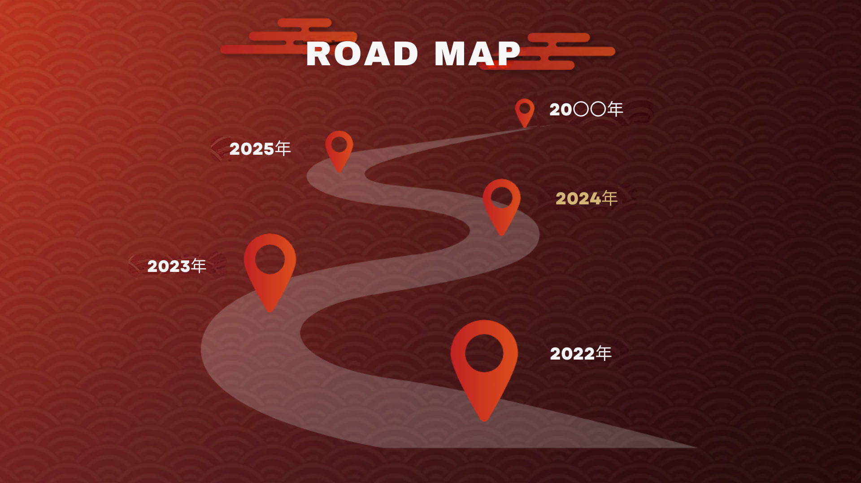

2022

・ Establishment del Giappone NFT Art Museum

・ Apri il Museo Metavas

・ Lancio del Giappone NFT Museum Premiumumpass

・ Amato, Niji, Kagura, Izana NFT Lancio

・ La serializzazione manga è iniziata

2023

・ Rilascio di tasca intelligente

・ Rilascio del sito del personaggio ufficiale

・ Aperto il negozio ufficiale ufficiale

・ Lettera di distribuzione del tema musicale Dao Giappone

・ Inizio della trasmissione di grandi visione a Tokyo

2024 (programmato per essere distribuito)

・ Teamz Summit 2024 Elezione partner

・ Game dell'app per smartphone (in arrivo)

· PROSSIMAMENTE

・ Gioco online (in arrivo)

· PROSSIMAMENTE

Configurazione del Giappone DAO

Giappone Dao è costituito da un'ampia varietà di dipartimenti, tra cui il fondatore Yuda (@yudajapandao) e Daruman (@daruman_jp), tra cui creatori, modelli (mod), ingegneri e team di soluzioni.Inoltre, i membri della comunità di tutto il mondo hanno il nucleo di questo progetto, partecipando attivamente ad attività che diffondono la cultura e l'arte giapponesi al mondo.

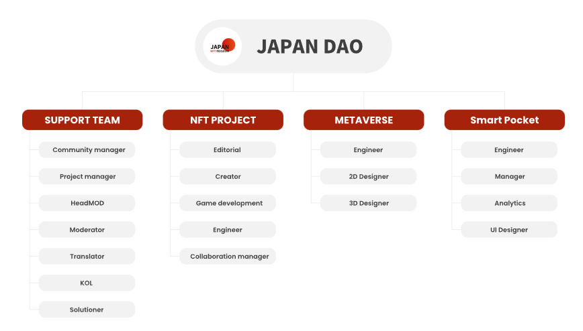

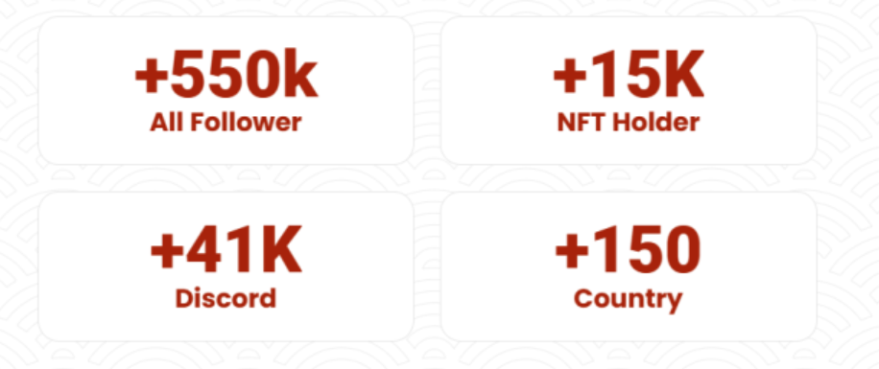

riepilogo

In questa rivista Japandao, abbiamo introdotto un nuovo progetto del 2024 del passato.Il futuro, come i giochi di app per smartphone, i giochi online e il rilascio di animazione, è semplicemente eccitante.Il nucleo dell'organizzazione è una varietà di membri provenienti da tutto il mondo.Non c'è dubbio che la diffusione della cultura giapponese che intrecciano sarà ancora più ampliata.Per favore brucia l'evoluzione del giapponese Dao ai tuoi occhi.

Avviso successivo: parte 3 -Metaverse Distribuzione-

Nella parte successiva della terza parte, prevediamo di introdurre le iniziative innovative nel Metabas di Dao in Giappone, l'esperienza dell'immersione e il modo in cui la cultura giapponese viene trasmessa al mondo.Assicurati di aspettare con ansia i Metowers del Giappone dao oltre la tua immaginazione!

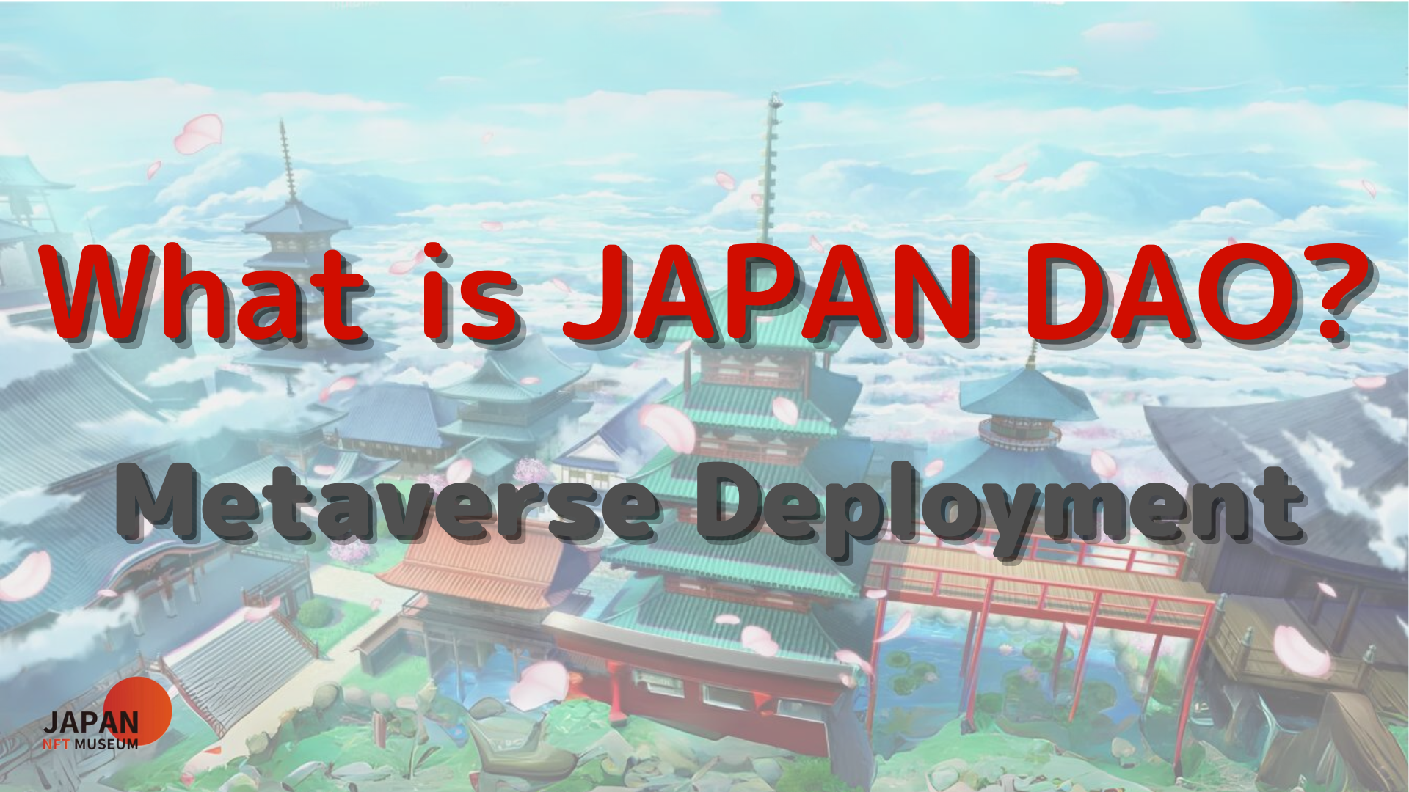

Se sei interessato al Giappone DAO, segui l'account ufficiale X con "Japan Dao Magazine".

Account ufficiale X: https: //twitter.com/japannftmuseum

Discord ufficiale: https://discord.com/invite/japandao

Instagram ufficiale: https: //www.instagram.com/japannftmuseum/